附件11

肠内营养泵注册技术审查指导原则

本指导原则旨在指导注册申请人对肠内营养泵注册申报资料的准备及撰写，同时也为技术审评部门审评注册申报资料提供参考。
本指导原则是对肠内营养泵的常规性要求，指导原则中的条款若不适用，需具体阐述理由及相应的科学依据，并依据产品的具体特性对注册申报资料的内容进行充实和细化。
本指导原则是供注册申请人和审查人员使用的指导文件，不涉及注册审批等行政事项，亦不作为法规强制执行，如有能够满足安全有效的其他方法，也可以采用，但应提供详细的研究资料和验证资料。应在遵循相关法规的前提下使用本指导原则。
本指导原则是在现行法规、标准及当前认知水平下制定的，随着法规、标准的不断完善和科学认知水平的提高，本指导原则相关内容也将适时进行调整。

一、适用范围
本指导原则适用于《医疗器械分类目录》（2017年第104号公告）注输、护理和防护器械中的肠内营养泵，按第二类医疗器械管理，类别代号为14-03-01。

二、技术审查要点

（一）产品名称要求
按照《医疗器械通用名称命名规则》（国家食品药品监督管理总局令第19号）和国家标准、行业标准中的通用名称要求，如：肠内营养泵。

（二）产品的结构和组成
肠内营养泵总体结构的详细描述，应包括所有组成部分，并给出有标记的图示（如图表、照片和图纸），图示应清楚地标识关键部件/组件，并对这些部件进行详细的说明以方便理解这些图示，例如：
肠内营养泵通常由以下但不限于以下部分组成：电源系统、控制系统、电机驱动单元、输注执行单元、检测单元、报警单元、人机交互单元、外壳。
电源系统：为肠内营养泵提供工作电源。
控制系统：是肠内营养泵进行智能控制和管理的核心单元，其对检测信号进行处理，并根据处理结果下达指令，以保证肠内营养泵的安全有效运行。
电机驱动单元：接受控制系统的转速和位置等指令，驱动电机按照指定的转速及转向工作。
输注执行单元：产生一正压作用于输入管路，推动并控制营养液流入患者体内。
检测单元：其作用是将检测到的信号进行处理后传输至控制系统。
报警单元：其响应控制系统发出的报警指令，发出声光报警。
人机交互单元：包括输入装置和显示装置。
壳体结构：是肠内营养泵各系统的安装载体和外部防护，同时对于电击和电磁干扰提供必要的隔离保护措施。
产品结构组成中不包含输注管路，但生产企业应在产品研究资料及说明书等相关注册申报资料中详细说明配套输注管路的具体要求。

（三）产品工作原理/作用机理
注册申请人应具体描述产品的工作原理。
1.工作原理的描述: 肠内营养泵是通过泵产生的正压推动并控制营养液流入患者体内，实现的方式包括但不限于以下三种，应确定产品采用哪种方式；
（1）线性蠕动挤压结构将电机的转动转化成泵片的直线往复运动，多个泵片依序的往复运动以推动输注管路中的液体定向流动;
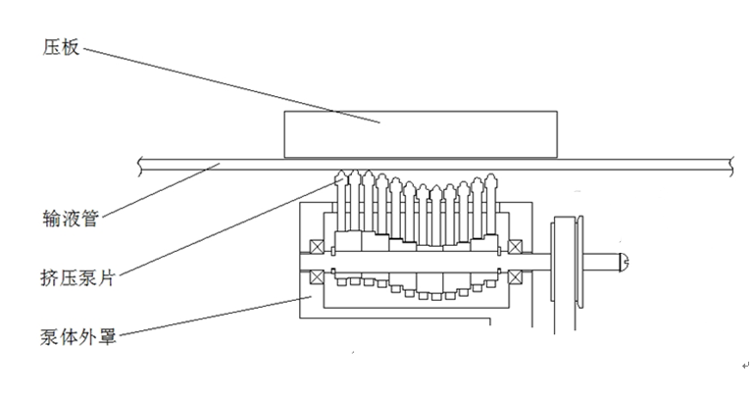
线性蠕动挤压结构
（2）盘式蠕动挤压结构由电机通过减速机构带动转盘运动，推动输注管路中的液体流动；
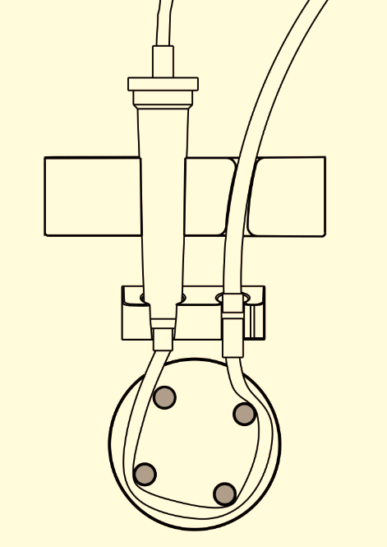
盘式蠕动挤压结构
（3）推注式结构经减速机构驱动丝杆、螺母，将电机的旋转运动转化为螺母的直线运动，螺母与配套注射器的推杆相连，即可推动配套注射器的活塞进行注射输注。
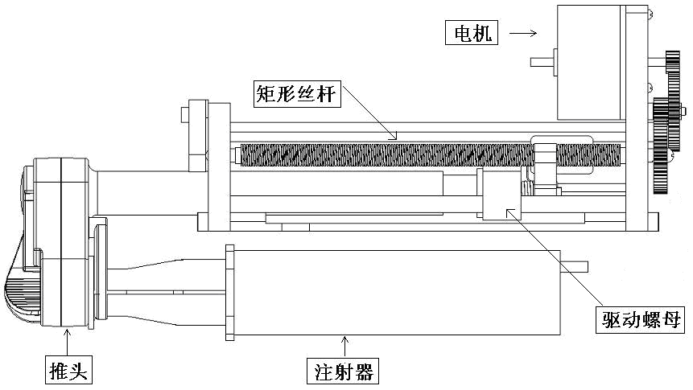
推注式结构
2.产品工作原理框图
肠内营养泵的常用工作原理框图如下：
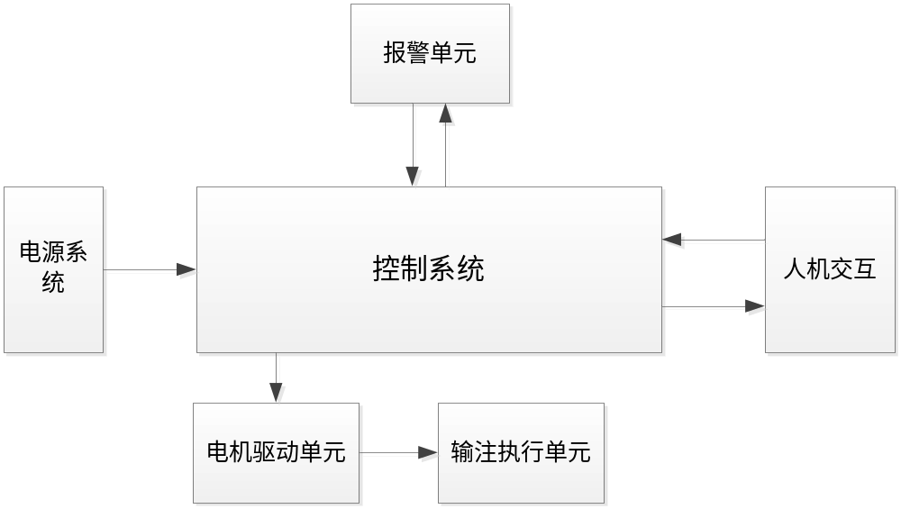
工作原理框图

（四）注册单元划分的原则和实例
肠内营养泵的注册单元原则上以技术结构、性能指标及预期用途作为划分注册单元的依据。
不同工作原理的产品应作为不同的注册单元进行注册。
预期用途相同，性能指标相近，技术结构基本相同的派生系列产品可以划为同一注册单元。

（五）产品适用的相关标准
肠内营养泵根据产品自身特点适用以下相关标准：
表1 相关产品标准
标准编号 | 标准名称
GB/T 191-2008 | 包装储运图示标志
GB/T 5465.2-2008 | 电气设备用图形符号 第2部分：图形符号
GB/T 9969-2008 | 工业产品使用说明书 总则
GB 9706.1-2007 | 医用电气设备 第1部分：安全通用要求
GB/T 14710-2009 | 医用电器环境要求及试验方法
YY/T 0316-2016 | 医疗器械风险管理对医疗器械的应用
YY 0505-2012 | 医用电气设备第1-2部分：安全通用要求 并列标准：电磁兼容要求和试验
YY 0709-2009 | 医用电气设备第1-8部分：安全通用要求 并列标准：通用要求，医用电气设备和医用电气系统中报警系统的测试和指南
上述标准包括了技术要求中经常涉及到的国家标准、行业标准。有的企业还会根据产品的特点引用行业外的相关标准。如有新版强制性国家标准、行业标准发布实施，产品性能指标等要求应执行最新版本的国家标准、行业标准。

（六）产品的适用范围/预期用途/禁忌症
注册申请人应描述肠内营养泵产品的适用范围，包括适用人群（如成人、婴幼儿或某一类疾患病人等）、适用环境（如医疗机构、急救、特殊环境）、输注途径（胃肠道）。
禁忌症：不能用于静脉通道输注应在禁忌症中明确，若还有其它禁忌症、例如：肠梗阻、胃肠穿孔、上消化道出血、严重吸收不良综合症、腹腔内感染等应一并列出。
产品的适用范围应与申报产品的性能、功能相符，并与临床评价资料结论一致

（七）产品的主要风险
肠内营养泵的风险管理报告应符合YY/T 0316-2016 医疗器械风险管理对医疗器械的应用的有关要求，审查要点包括：
1.与产品有关的安全性特征判定可参考YY/T 0316-2016的附录C。
2.危害、可预见的事件序列和危害处境判断可参考YY/T 0316-2016附录E、I。
3.风险控制的方案与实施、综合剩余风险的可接受性评价及生产和生产后监视相关方法可参考YY/T 0316-2016附录F、G、J。
4.风险可接收准则，降低风险的措施及采取措施后风险的可接收程度，是否有新的风险产生。
5.市场上已上市同类产品的不良事件分析总结。审查时可参考不良事件历史记录，重点关注由于潜在设计缺陷导致的抱怨和不良事件，以及相应的风险控制措施。
以下依据YY/T 0316-2016的附录E（表E.1）列举了肠内营养泵产品的部分危害因素，提示审查人员至少从以下方面考虑（见表2），同时应根据产品的特殊功能审查其危害因素（如无线功能）。

表2 危害类型及形成因素
危害类型 |  | 形成因素
能  量  危  害 | 电能 | 可触及金属部分、外壳、应用部分等与带电部分隔离/绝缘不够，电介质强度不够，可能对使用者或患者造成电击危害。
能  量  危  害 | 电能 | 产品保护接地失效，或绝缘介质年久老化，绝缘性能下降，导致使用者或患者误接触带电部分。
能  量  危  害 | 电能 | 电源/电池故障，产品不能正常工作，延误患者治疗。
能  量  危  害 | 热能 | 带营养液加温功能的产品温度控制失效，温度过高可能引起患者烫伤。
能  量  危  害 | 热能 | 电机故障引起产品外壳温度升高可能引起起火或导致使用者或患者烫伤。
能  量  危  害 | 热能 | 内部电池短路引起发热或起火引起患者或操作者烧伤。
能  量  危  害 | 机械能 | 患者管路阻塞等可能导致输注管路产生破裂或泄漏，延误患者治疗。
能  量  危  害 | 机械能 | 设备面、角、边粗糙，都可能对使用者或患者造成机械损伤。
能  量  危  害 | 机械能 | 蠕动泵的蠕动力过大，可能引起管路破裂，导致欠剂量，延误患者治疗。
能  量  危  害 | 电磁能 | 对环境的电磁干扰超标，干扰其他设备正常工作。
能  量  危  害 | 电磁能 | 抗电磁干扰能力差，产品不能正常工作。
能  量  危  害 | 电磁能 | 带静电的人员或物品接触肠内营养泵
能  量  危  害 | 电磁能 | 静电导致肠内营养泵功能失效或肠内营养泵报警失效
能  量  危  害 | 声能 | 产品工作噪声过大，可能造成噪声污染。
生  物  学  和  化  学  危  害 | 生物学危害（生物污染） | 产品清洁或消毒不完全，可能会使操作者、患者皮肤感染，细菌、病毒等进入患者体内。
生  物  学  和  化  学  危  害 | 生物学危害（生物污染） | 配套使用的输注管路有交叉使用或重复使用现象，导致对患者的交叉感染。
操  作  危  害 | 操作错误 | 选择的管路品牌和类型与肠内营养泵定标参数不匹配，导致输注量不准，误报警等。
操  作  危  害 | 操作错误 | 延误更换输注管路，导致流速偏离设定速度。
操  作  危  害 | 操作错误 | 止液夹未正确使用，导致过量输注。
操  作  危  害 | 操作错误 | 快速输注模式启动后未按要求关闭操作键，导致过量输注。
操  作  危  害 | 操作错误 | 对日常使用维护、校准规定的不明确、不适当，导致设备偏离正常使用状态。
操  作  危  害 | 操作错误 | 输注量或输注种类选择错误，导致患者发生输注危害。
操  作  危  害 | 操作错误 | 按规定条件使用，可能导致设备损坏或不能正常工作。
操  作  危  害 | 功能的丧失或变坏 | 设备使用寿命规定不明确，设备主要原件失效可能导致产品失控给患者造成危害。
操  作  危  害 | 错误的数据转换 | 输注流速和流量计算错误，导致输注量不准。
信  息  危  害 | 不适当的  标记 | 标记缺少或不正确，标记的位置不正确，不能被正确地识别，不能永久贴牢和清楚易认等。
信  息  危  害 | 不完整的  说明书 | 说明书中对产品性能特征、预期用途、使用限制等描述不规范、不完整，导致产品的非预期或超范围使用。
信  息  危  害 | 不适当的  操作说明 | 和设备一起使用的附件规范不适当，选用的附件规格、尺寸不符，导致流速不准。
信  息  危  害 | 不适当的  操作说明 | 设备日常维护方法、校准周期和校准方法规定不明确，导致产品偏离正常工作状态。
信  息  危  害 | 不适当的  操作说明 | 过于复杂的操作说明。
信  息  危  害 | 不适当的  操作说明 | 运输、储存环境条件规定不明确，可能导致设备损坏或不能正常工作。

（八）产品的研究要求
1.产品性能研究
应当提供产品技术要求的研究和编制说明，包括产品功能、性能、安全性指标（如电气安全与电磁兼容）以及与质量控制相关的其他指标的确定依据，所采用的标准或方法、采用的原因及理论基础。
2.生物相容性评价研究
如适用，应对成品中与患者直接或间接接触的材料的生物相容性进行评价。
生物相容性评价研究资料应当包括：
（1）生物相容性评价的依据和方法。
（2）产品所用材料的描述及与人体接触的性质。
（3）实施或豁免生物学试验的理由和论证。
（4）对于现有数据或试验结果的评价。
3.灭菌/消毒工艺研究
如注册的产品或其附件包含灭菌产品，应提供灭菌工艺研究，并提供报告；
如产品使用过程中需要终端用户消毒，应明确推荐消毒的方法和参数以及所推荐清洁消毒方法确定的依据。
4.产品有效期和包装研究
有效期的确定：应明确产品的使用期限，并提交相应的验证报告。使用期限可表述为可使用次数或可使用年限等。
包装及包装完整性：在宣称的有效期内以及运输储存条件下，保持包装完整性的依据。
5.软件研究
（1）应按照《医疗器械软件注册技术审查指导原则》的要求提交软件相关资料。
（2）具有数据传输功能的网络安全研究
应根据《医疗器械网络安全注册技术审查指导原则》第四节的要求单独提交一份网络安全描述文档。
6.其它资料
应对与申请注册产品配套使用的输注管路（包括生产厂家、型号规格、技术参数），与注册产品配套使用过程中的相容性进行研究，并提交相关研究结果的资料。

（九）产品技术要求的主要性能指标
肠内营养泵产品的主要技术性能指标应至少包括下列内容，其中准确度的测试应同时在产品宣称的可调范围的极限值下进行：
1.应明确产品输注模式种类，如连续模式、间歇模式等，应与说明书描述一致。
2.应明确输注速度的可调范围、步长及误差。
3.应明确输注量的可调范围、步长。
4.应明确快速输注和冲洗速度范围和步长。
5.应明确加温器加温温度范围及误差（如有）。
6.应明确产品实时显示的输注相关信息。
7.应明确报警功能，产品至少应具备以下报警功能：
（1）输注完毕
（2）电池电量低
（3）无操作
（4）输注异常（阻塞等）
如有其他报警功能，也应明确。
8.当设备使用内部电源供电并以一定速度运行时的连续运行时间。
9.网络安全（如适用）：
如通过网络（包括无线网络、有线网络）进行电子数据交换或远程控制， 应明确数据接口、用户访问控制的要求：
（1）数据接口：传输协议/存储格式；
（2）用户访问控制：用户身份鉴别方法、用户类型及权限。
10.说明书宣称的其他功能（如有）。
11.外观要求。
12.电气安全
应符合GB 9706.1-2007《医用电气设备 第1部分：安全通用要求》、YY 0709-2009《医用电气设备第1-8部分：安全通用要求 并列标准：通用要求，医用电气设备和医用电气系统中报警系统的测试和指南》标准的要求。
13.环境实验
应符合GB/T 14710-2009《医用电器环境要求及试验方法》标准的要求。
14.电磁兼容性
应符合YY 0505-2012《医用电气设备 第1-2部分：安全通用要求 并列标准：电磁兼容要求和试验》的要求。

（十）同一注册单元内注册检验典型性产品确定原则和实例
同一注册单元内所检测的产品，应当是能够代表本注册单元内其他产品安全性和有效性的典型产品。具体原则如下：
1.主要部件不同的设备应选取不同的检测样机。
2.产品性能指标不同的设备应选取不同的检测样机。
3.若产品部件及性能指标相同，以功能最多，能覆盖注册单元全部功能的一个或多个型号作为典型型号。

（十一）产品生产制造相关要求
应明确产品生产工艺过程，可采用流程图的形式，并说明其过程控制点，且应结合产品实际生产过程细化产品生产工艺介绍，应能体现出外协加工部分（如有）、半成品加工过程，工艺流程图中应明示关键工序、特殊过程（如有）、过程控制点、各生产检验工序对环境的要求、使用的相关设备及对设备精度的要求等相关信息。
有多个研制、生产场地，应介绍每个研制、生产场地的实际情况。

（十二）产品的临床评价要求
肠内营养泵已列入免于进行临床试验医疗器械目录（国家药品监督管理局通告2018年第94号，以下简称《目录》），可按《医疗器械临床评价技术指导原则》（国家食品药品监督管理总局通告2015年第14号）的豁免临床的要求提交临床评价资料。提交的上述资料应能证明申报产品与《目录》所述的产品具有等同性。若无法证明申报产品与《目录》产品具有等同性，则应按照该指导原则其他要求开展相应工作。

（十三）产品的不良事件历史记录

暂无相关报道。

（十四）产品说明书和标签要求
说明书、标签和包装标识应当符合《医疗器械说明书和标签管理规定》（国家食品药品监督管理总局令第6号）、GB 9706.1-2007，YY 0505-2012，YY 0709-2009的要求。结合肠内营养泵产品特点重点关注以下内容：
1.明确肠内营养泵需经过培训合格的专业医务人员操作使用。
2.适用输注管路的清单。
3.使用非推荐的输注管路所造成的后果警告。
4.制造商推荐的与设备一起使用的专用附件清单。
5.设备安装的注意事项。
6.推荐的设备清洗消毒和维护具体方法。
7.有关报警及其运行环境的说明。
8. 阻塞报警阈值的说明（如有）。
9.在某种情况下，可能无法维持规定精确度的警告。
注：制造商必须规定当设备不能维持其规定精确度时有关的参数。
例如，营养液的粘稠度，输注管路连续工作时间等。
10.其他输液系统或附件连接至患者管路时有关的安全方面危险的指导。
11.与可能影响设备安全运行的电磁辐射有关的安全危险方面的警告说明。
12.操作者检查正确的报警功能和设备的操作安全性试验的指导。
13.若设备连接了遥控装置，有关其安全运行的指导。
14.使用的电池型号及其有效性的有关信息。
15.当设备使用内部电源供电并以一定速度运行时的连续运行时间。
16.外壳防护等级的说明。
17.用户界面及其说明。
18.可选择的速度范围以及选择的增量。
19.关机后，电子记忆功能保存的时间（如有：应提交研究资料）。
20.产品日常校准方法（如有）。
21.产品使用期限。
22.对加温装置加温温度范围的说明（如有）。
23.提醒密切关注患者状态，如出现呕吐、腹胀、腹泻、腹痛、呛咳、呼吸型态改变等情况应及时处理。
24.提示及时更换管路。

三、审查关注点
（一）企业根据产品特点制定的性能及功能要求应合理适宜，对应的试验方法应具有可操作性和可重复性；应全面执行现行有效的强制性安全标准，不适用条款的理由应充分阐述。
（二）产品名称建议规范为 “肠内营养泵”。
（三）应根据自身特点，在综述资料中明确工作原理、安全基本特征及各组成部分的功能等内容，并与所提交的其他注册申报资料内容保持一致。
（四）在产品性能研究中应明确推荐使用的所有输注管路的生产厂家、品牌、规格等信息，并阐述所选择的理由及其确定的依据。
（五）产品的主要风险应充分考虑，并通过风险控制措施及其措施的验证确保产品的剩余风险在合理可接受的范围之内。
（六）随机文件应符合相关法规及国行标的要求，审查说明书时，应重点关注安全专标对产品使用注意事项的要求。

四、编写单位
广东省药品监督管理局审评认证中心

